ԼՈՌԻ ԲԵՐԴ ՀԱՄԱՅՆՔԻ ՂԵԿԱՎԱՐ ԱՐԱՅԻԿ ՆԵՐՍԻՍՅԱՆԻ ՇՆՈՐՀԱՎՈՐԱԿԱՆ ՈՒՂԵՐՁԸ՝ ԸՆՏԱՆԻՔԻ ՄԻՋԱԶԳԱՅԻՆ ՕՐՎԱ ԱՌԹԻՎ
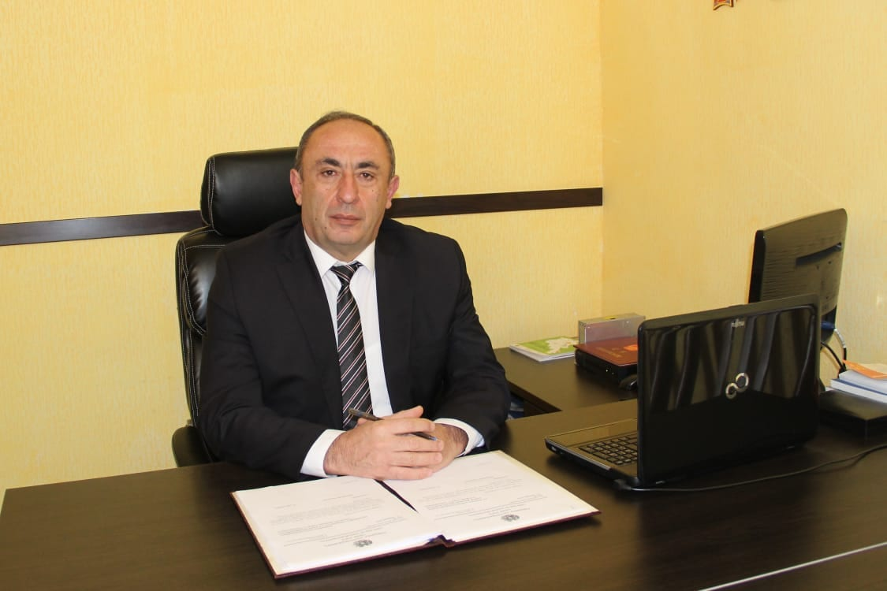

Հարգելի՛ հայրենակիցներ, Լոռի Բերդ համայնքի սիրելի՛ բնակիչներ,
Սրտանց շնորհավորում եմ Ձեզ՝ Ընտանիքի միջազգային օրվա առթիվ։
Ընտանիքը մեր հասարակության ամենաամուր հիմքն է, այն արժեքների օրրանն է, որտեղ ձևավորվում են սերն ու հարգանքը, փոխադարձ վստահությունն ու համերաշխությունը։ Ամուր ընտանիքներով է կերտվում ամուր համայնքն ու հզոր պետությունը։
Այս օրը ևս մեկ առիթ է արժևորելու ընտանիքի կարևոր դերը յուրաքանչյուրիս կյանքում, գնահատելու ծնողների նվիրումն ու հոգատարությունը, մեծարելու ընտանեկան ավանդույթներն ու սերունդների միջև անխախտ կապը։
Մաղթում եմ, որ յուրաքանչյուր ընտանիքում մշտապես տիրեն խաղաղությունը, սերն ու ջերմությունը, երեխաների ծիծաղը լցնի Ձեր օջախները, իսկ փոխըմբռնումն ու բարօրությունը լինեն Ձեր կյանքի ուղեկիցը։
Թող մեր համայնքի, մեր պետության բոլոր ընտանիքները լինեն առողջ, երջանիկ և միասնական։
Հարգանքներով՝ Լոռի Բերդ համայնքի ղեկավար Արայիկ Ներսիսյան

